INVITASJON

Pressemøte

JASPER JOHNS +EDVARD MUNCH
18.juni – 25.september

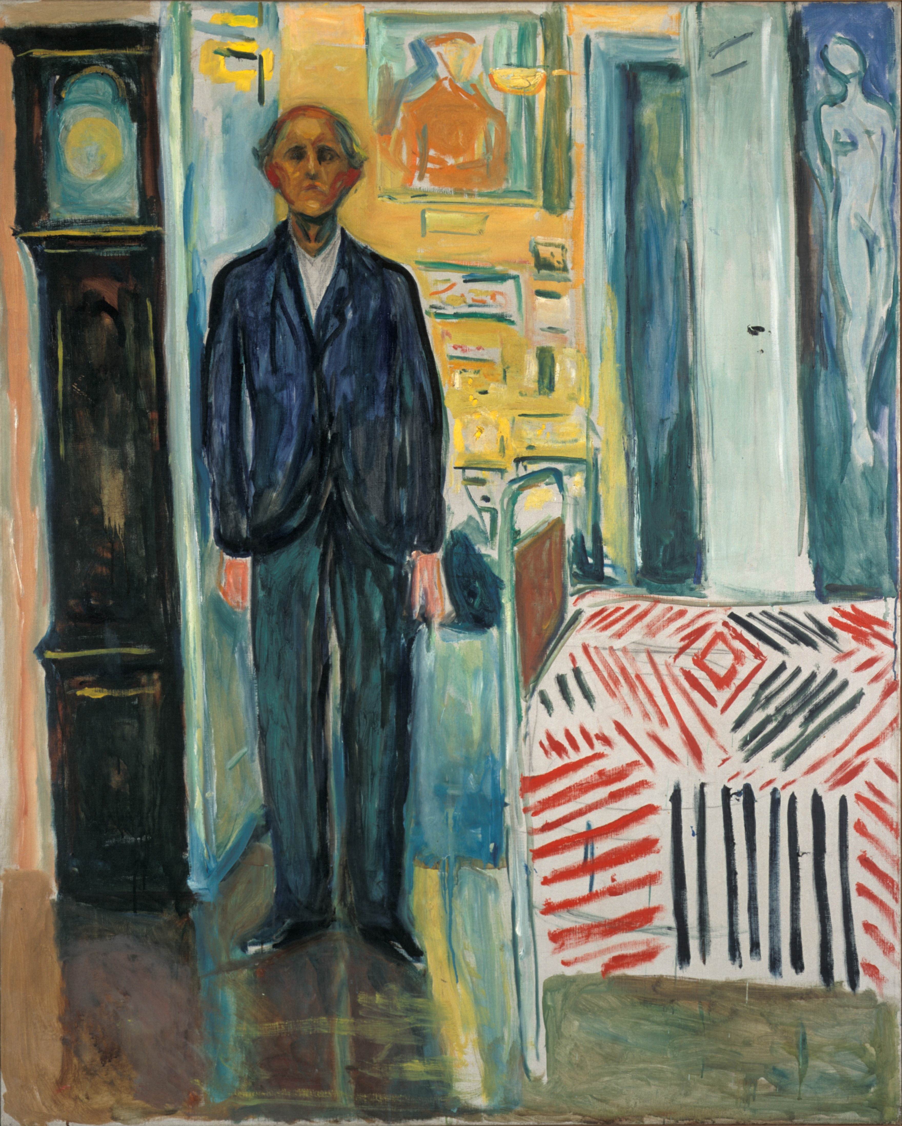
Onsdag 15. juni
Kl. 11

Munchmuseet

Denne utstillingen undersøker forbindelsen mellom Edvard Munchs verk og en av de virkelig store figurene i samtidskunsten, Jasper Johns. Det har aldri tidligere vært en så omfattende utstilling av Johns’ kunst i Skandinavia.
Munchmuseet og Virginia Museum of Fine Arts (VMFA) gleder seg over denne ytterst sjeldne muligheten til å samarbeide om en utstilling der Jasper Johns sidestilles med de maleriene og motivene i Edvard Munchs verk som utgjorde en sentral referanse for Jasper Johns.

Forholdet mellom de to er aldri tidligere blitt gransket på en så inngående og slående måte som gjennom dette banebrytende forskningsarbeidet og utstillingen av disse verkene i Oslo og Richmond.

Ikke minst er det første gang på mer enn tjue ar at alle tre malerier i Jasper Johns Between the Clock and the Bed-serien blir utstilt sammen – og kanskje den eneste gangen de utstilles ved siden av inspirasjonskilden, Munchs Selvportrett. Mellom klokken og sengen, sammen med det faktiske sengeteppet til Munch.

FAKTA
Jasper Johns + Edvard Munch er organisert av Virginia Museum of Fine Arts in Richmond, Virginia, i samarbeid med Munchmuseet.
Utstillingens internasjonale turné er gjort mulig gjennom et generøst bidrag fra Terra Foundation for American Art. Stiftelsen Henry Luce har også bidratt med betydelig støtte til utstillingen.
Kurator: John Ravenal, Virgina Museum i samarbeid med Jon Ove Steihaug, Munchmuseet

Pressekontakt:
Gitte Skilbred
T: 97 05 78 19 E: gitte.skilbred@munchmuseet.no

